Міністерство освіти і науки України

Національний університет «Львівська політехніка»

Кафедра систем штучного інтелекту



**Звіт**

**про виконання лабораторних та практичних робіт блоку № 4**

На тему:  «Одновимірні масиви. Двовимірні Масиви. Вказівники та Посилання. Динамічні масиви. Структури даних. Вкладені структури. Алгоритми обробки та робота з масивами та структурами.»

***з дисципліни:*** «Мови та парадигми програмування»

до:

ВНС Лабораторної Роботи №4

ВНС Лабораторної Роботи №5

Алготестер Лабораторної Роботи №2

Алготестер Лабораторної Роботи №3

Практичних Робіт №4

**Виконав:**

студент групи ШІ-14

Нападайло Микита Олександрович

# **Тема роботи:**

Знайомство з простими структурами даних, одновимірними та двовимірними масивами, вказівниками, функціями робота з ними, ознайомлення з алгоритмами обробки.

# **Мета роботи:**

# Ознайомитися з різними видами масивів, способами доступу до елементів масиву, функціями, вказівниками, способами передачі параметрів у функцію.

# **Теоретичні відомості:**

1. Теоретичні відомості з переліком важливих тем:

* Тема №1: Масиви.
* Тема №2: Вказівники.
* Тема №3: Функції.
* Тема №4: Алгоритми обробки.
* Тема №5: Прості структури даних.

1. Індивідуальний план опрацювання теорії:

* Тема №1: Масиви.
  + Джерела Інформації
    - Курс CS50 2023, відео <https://youtu.be/ywg7cW0Txs4>.
  + Що опрацьовано:
    - Що таке масив, які бувають масиви, як ініціалізуються масиви
  + Статус: Ознайомлений
  + Початок опрацювання теми: 07.2023
  + Завершення опрацювання теми: 07.2023
* Тема №2: Вказівники.
  + - Курс CS50 2023, відео <https://youtu.be/AcWIE9qazLI>
  + Що опрацьовано:
    - Що таке вказівники, їх застосування для зберігання адрес даних, використання вказівників в масивах та функціях.
  + Статус: Ознайомлений
  + Початок опрацювання теми: 07.2023
  + Завершення опрацювання теми: 07.2023
* Тема №3: Функції.
  + Джерела Інформації:
    - Курс CS50 2023 <https://cs50.harvard.edu/x/2023/> .
  + Що опрацьовано:
    - Що таке функція, як вона задається, як можна передати параметри у функцію
  + Статус: Ознайомлений
  + Початок опрацювання теми: 07.2023
  + Завершення опрацювання теми: 07.2023
* Тема №4: Алгоритми обробки.
  + Джерела Інформації:
    - Книжка.
    - Курс CS50, відео <https://youtu.be/4oqjcKenCH8> .
  + Що опрацьовано:
    - Види алгоритмів сортування та пошуку
  + Статус: Ознайомлений
  + Початок опрацювання теми: 07.2023
  + Завершення опрацювання теми: 07.2023
* Тема №5: Прості структури даних.
  + Джерела Інформації:
    - Курс CS50 2023, відео <https://youtu.be/AcWIE9qazLI> .
  + Що опрацьовано:
    - Які бувають прості структури даних, як створити власний тип даних.
  + Статус: Ознайомлений
  + Початок опрацювання теми: 07.2023
  + Завершення опрацювання теми: 07.2023

# **Виконання роботи:**

## **1. Опрацювання завдання та вимог до програм та середовища:**

Завдання №1 **VNS Lab 4 - Task 1-N**

* Варіант завдання – 2
* Деталі завдання:

1)Сформувати одновимірний масив цілих чисел, використовуючи генератор випадкових чисел.

2) Роздрукувати отриманий масив.

3) Знищити перший елемент, який дорівнює 0.

4) Додати після кожного парного елемента масиву елемент зі значенням M[I - 1]+2. 5) Роздрукувати отриманий масив.

Завдання №2 **VNS Lab 5 - Task 1-N**

* Варіант завдання - 8
* Деталі завдання: Написати функцію транспонування квадратної матриці. З її допомогою визначити чи є задана матриця симетричною.

Завдання №3 **Algotester Lab 2v2**

* Варіант завдання – 2
* Деталі завдання: У вас є масив r розміром N. Також вам дано 3 цілих числа. Спочатку ви маєте видалити з масиву ці 3 числа, які вам дані. Після цього перетворити цей масив у масив сум, розміром Nnew−1 (розмір нового масиву після видалення елементів), який буде відображати суми сусідніх елементів нового масиву. Далі необхідно вивести масив сум на екран.

Завдання №4 **Algotester Lab 3v2**

* Варіант завдання – 2
* Деталі завдання: Вам дано 2 масиви розміром N та M. Значення у цих масивах унікальні.

Ваше завдання вивести у першому рядку кількість елементів, які наявні в обох масивах одночасно, у другому кількість унікальних елементів в обох масивах разом.

Завдання №5 **Class Practice Work**

* Деталі завдання: Реалізувати програму, яка перевіряє, чи дане слово чи число є паліндромом за допомогою рекурсії.

Завдання №6 **Self-Practice Work 1**

* Варіант завдання: **3v3**
* Деталі завдання: Вам дана стрічка s. Ваше завдання зробити компресію стрічки, тобто якщо якась буква йде більше одного разу підряд у стрічці замінити її на букву + кількість входжень підряд.

Завдання №7 **Self-Practice Work 2**

* Варіант завдання **0182**
* Деталі завдання: Мале Бісеня любить гострити зуби. А Зла Тітонька любить до нього підходити і питатися: «Що, зуби гостриш?». Бісеняті таке не дуже подобається, тому воно придумало робити таке. У Малого Бісеняти є n зубів. Кожен зуб має коефіцієнт загостреності a. Також існує межа загостреності k. Якщо коефіцієнт загостреності певного зуба є більшим чи рівним межі загостреності, то такий зуб вважається загостреним. Мале Бісеня хоче наступного разу, коли Зла Тітонька його щось запитає, показати їй якнайбільше загострених зубів, що розташовані поспіль. Допоможіть Малому Бісеняті дізнатися, скільки найбільше зубів воно зможе показати.

## **2. Дизайн та планована оцінка часу виконання завдань:**

Програма №1 **VNS Lab 4 - Task 1-N**

* Планований час на реалізацію – 30 хвилин

Програма №2 **VNS Lab 5 - Task 1-N**

* Планований час на реалізацію – 1 година

Програма №3 **Algotester Lab 2v2**

* Планований час на реалізацію – 40 хвилин

Програма №4 **Algotester Lab 3v2**

* Планований час на реалізацію – 20 хвилин

Програма №5 **Class Practice Work**

* Блок-схема

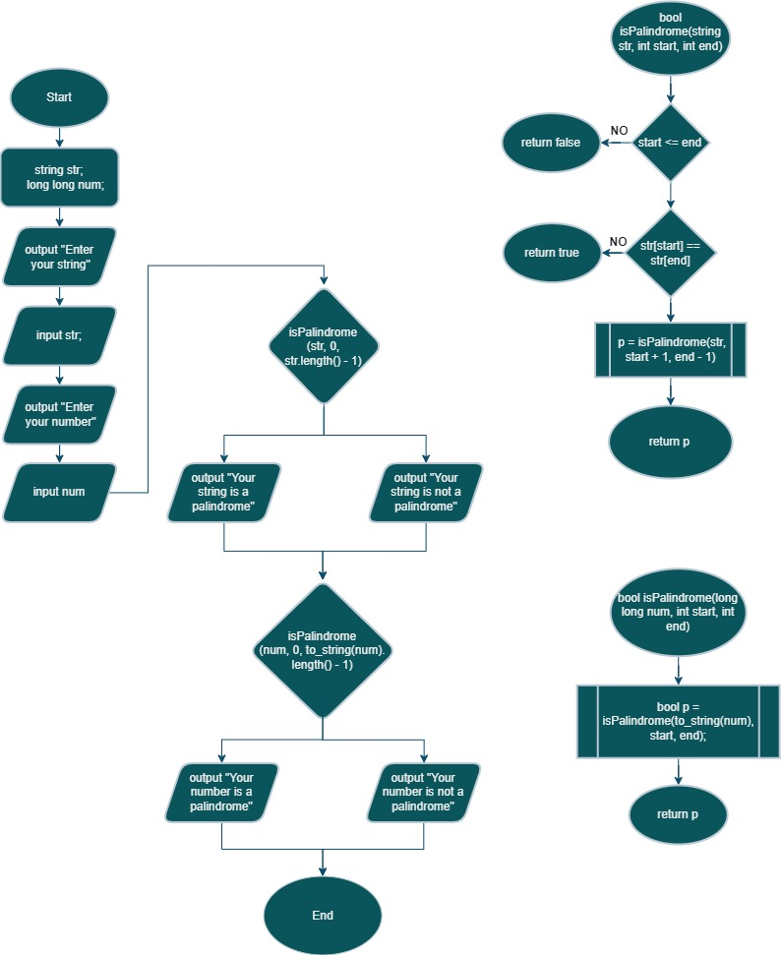

Рисунок 1: блок-схема до програми 5

* Планований час на реалізацію 1 година 30 хвилин

Програма №6 **Self-Practice Work 1**

* Планований час на реалізацію: 30 хвилин

Програма №7 **Self-Practice Work 2**

* Планований час на реалізацію: 20 хвилин

## **3. Конфігурація середовища до виконання завдань:**

Використав конфігурацію з Епіку 1.

## **4. Код програм з посиланням на зовнішні ресурси:**

Завдання №1 **VNS Lab 4 - Task 1-N**

#include <iostream>

#include <cstdlib>

#include <ctime>

using namespace std;

int main()

{

    srand(time(nullptr));

    int a[100];

    int s;

    cout << "Enter the size of your array: ";

    cin >> s;

    for (int i = 0; i < s; i++)

    {

        a[i] = rand() % 10;

        cout << a[i] << " ";

    }

    cout << endl;

    for (int i = 0; i < s; i++)

    {

        if (a[i] == 0)

        {

            for (int j = i; j < s - 1; j++)

            {

                a[j] = a[j + 1];

            }

            s--;

            break;

        }

    }

    for (int i = 0; i < s; i++)

    {

        if (a[i] % 2 == 0)

        {

            s++;

            for (int j = s - 1; j > i; j--)

            {

                a[j] = a[j - 1];

            }

            i++;

            a[i] = a[i - 1] + 2;

        }

    }

    for (int i = 0; i < s; i++) cout << a[i] << " ";

}

Завдання №2 **VNS Lab 5 - Task 1-N**

#include <iostream>

using namespace std;

int transpose(int s, int array[][4], int m, int n);

int main()

{

    bool symmetrical = true;

    const int size = 4;

    cout << "Enter your matrix:\n";

    int matrix[size][size];

    for (int i = 0; i < size; i++)

    {

        for (int j = 0; j < size; j++)

        {

            cin >> matrix[i][j];

        }

    }

    for (int i = 0; i < size; i++)

    {

        for (int j = 0; j < size; j++)

        {

            if (matrix[i][j] != transpose(size, matrix, i, j))

            {

                symmetrical = false;

                break;

            }

        }

    }

    if (symmetrical == true)

            {

                cout << "Your matrix is symmetrical\n";

            }

            else cout << "Your matrix isn't symmetrical\n";

}

int transpose(int s, int array[][4], int m, int n)

{

    int tp_matrix[s][s];

    for (int i = 0; i < s; i++)

    {

        for (int j = 0; j < s; j++)

        {

            tp_matrix[i][j] = array[j][i];

        }

    }

    return tp_matrix[m][n];

}

Завдання №3 **Algotester Lab 2v2**

#include <iostream>

using namespace std;

int main()

{

    int N, del[3], new_size, left = 0;

    cin >> N;

    int array[N], indices[N];

    for (int i = 0; i < N; i++)

    {

        cin >> array[i];

    }

    for (int i = 0; i < 3; i++)

    {

        cin >> del[i];

    }

    for (int i = 0; i < N; i++)

    {

        bool erase = false;

        for (int j = 0; j < 3; j++)

        {

            if (array[i] == del[j])

            {

                erase = true;

                break;

            }

        }

        if (erase == false)

        {

            indices[left] = i;

            left++;

        }

    }

    new_size = left - 1;

    if (new_size > 0)

    {

        int new_array[new_size];

        for (int i = 0, j = 1; j < left; i++, j++)

        {

            new_array[i] = array[indices[j]] + array[indices[j - 1]];

        }

        cout << new_size << endl;

        for (int i = 0; i < left - 1; i++)

        {

            cout << new_array[i] << ' ';

        }

    }

    else cout << '0';

    return 0;

}

Завдання №4 **Algotester Lab 3v2**

#include <iostream>

using namespace std;

int main()

{

    int N, M, repeatable = 0, unigue;

    cin >> N;

    int a[N];

    for (int i = 0; i < N; i++)

    {

        cin >> a[i];

    }

    cin >> M;

    int b[M];

    for (int i = 0; i < M; i++)

    {

        cin >> b[i];

    }

    for (int i = 0; i < N; i++)

    {

        for (int j = 0; j < M; j++)

        {

            if (a[i] == b[j])

            {

                repeatable++;

                break;

            }

        }

    }

    cout << repeatable << endl << M + N - repeatable;

}

Завдання №5 **Class Practice Work**

#include <iostream>

#include <string>

using namespace std;

bool isPalindrome(string str, int start, int end)

{

    if (start <= end)

    {

        if (str[start] == str[end])

        {

            return isPalindrome(str, start + 1, end - 1);

        }

        else return false;

    }

    else return true;

}

bool isPalindrome(long num, int start, int end)

{

    return isPalindrome(to_string(num), start, end);

}

int main()

{

    string str;

    long num;

    cout << "Enter your string: ";

    cin >> str;

    cout << "Enter your number: ";

    cin >> num;

    if (isPalindrome(str, 0, str.length() - 1))

    {

        cout << "Your string is a palindrome\n";

    }

    else cout << "Your string is not a palindrome\n";

    if (isPalindrome(num, 0, to_string(num).length() - 1))

    {

        cout << "Your number is a palindrome\n";

    }

    else cout << "Your number is not a palindrome\n";

}

Завдання №6 **Self-Practice Work 1**

#include <iostream>

using namespace std;

int main()

{

    string str;

    getline(cin, str);

    int n = str.length();

    for (int i = 0; i < n; i++)

    {

        int count = 1;

        while (i < n - 1 && str[i] == str[i + 1])

        {

            count++;

            i++;

        }

        cout << str[i];

        if (count > 1) cout << count;

    }

    return 0;

}

Завдання №7 **Self-Practice Work 2**

#include <iostream>

using namespace std;

int main()

{

    long n, k, a, row = 0, result = 0;

    cin >> n >> k;

    for (long i = 0; i < n; i++)

    {

        cin >> a;

        if (a >= k) row++;

        else row = 0;

        if (row > result) result = row;

    }

    cout << result;

    return 0;

}

## **5. Результати виконання завдань, тестування та фактично затрачений час:**

Завдання №1 **VNS Lab 4 - Task 1-N**

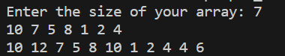

Рисунок 2: результат виконання програми 1(1)

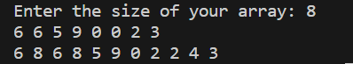

Рисунок 3: результат виконання програми 1(2)

Час затрачений на виконання завдання: 30 хвилин

Завдання №2 **VNS Lab 5 - Task 1-N**

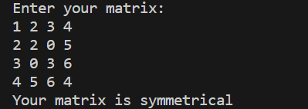

Рисунок 4: результат виконання програми 2(1)

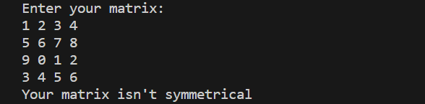

Рисунок 5: результат виконання програми 2(2)

Час затрачений на виконання завдання: 1 година

Завдання №3 **Algotester Lab 2v2**

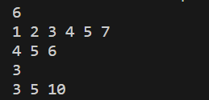

Рисунок 6: результат виконання програми 3

Час затрачений на виконання завдання: 1 година

Завдання №4 **Algotester Lab3v2**

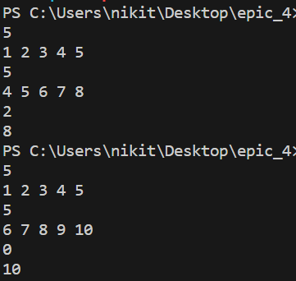

Рисунок 7: результат виконання програми 4

Час затрачений на виконання завдання: 30 хвилин

Завдання №5 **Class Practice Work**

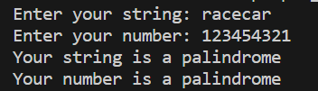

Рисунок 8: результат виконання програми 5(1)

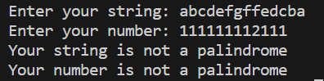

Рисунок 9: результат виконання програми 5(2)

Час затрачений на виконання завдання: 2 години 30 хвилин

Завдання №6 **Self-Practice Work 1 (Algotester Lab 3v3)**



Рисунок 10: результат виконання програми 6

Час затрачений на виконання завдання: 2 години

Завдання №7 **Self-Practice Work 2 (Algotester 0182)**

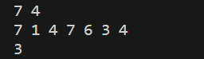

Рисунок 11: результат виконання програми №7

Час затрачений на виконання завдання: 20 хвилин

## **6. Кооперація з командою:**

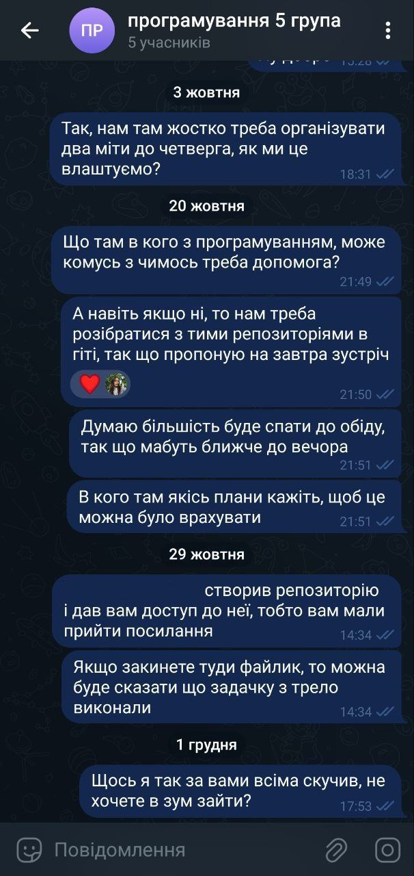

Рисунок 12: скрін спроб кооперації з командою

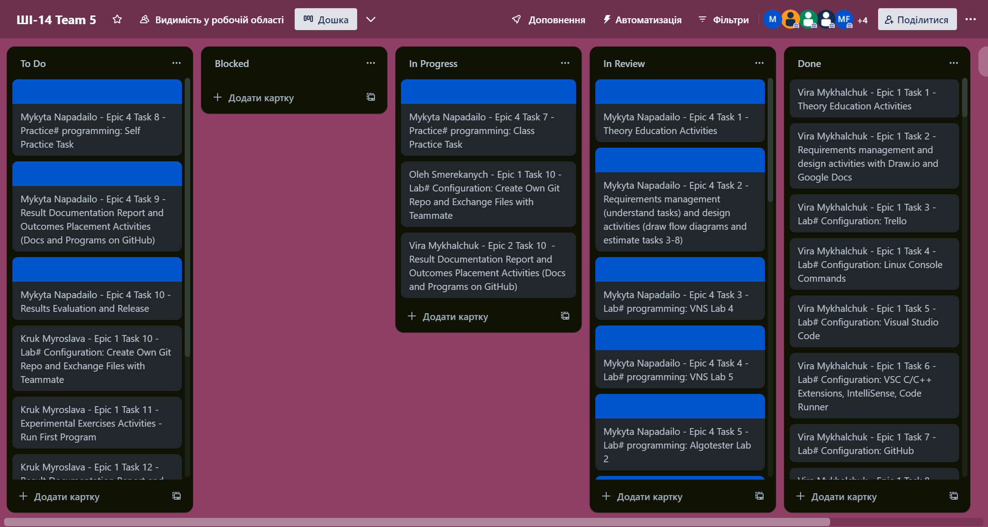

Рисунок 13: скрін прогресу Trello 29.11.23

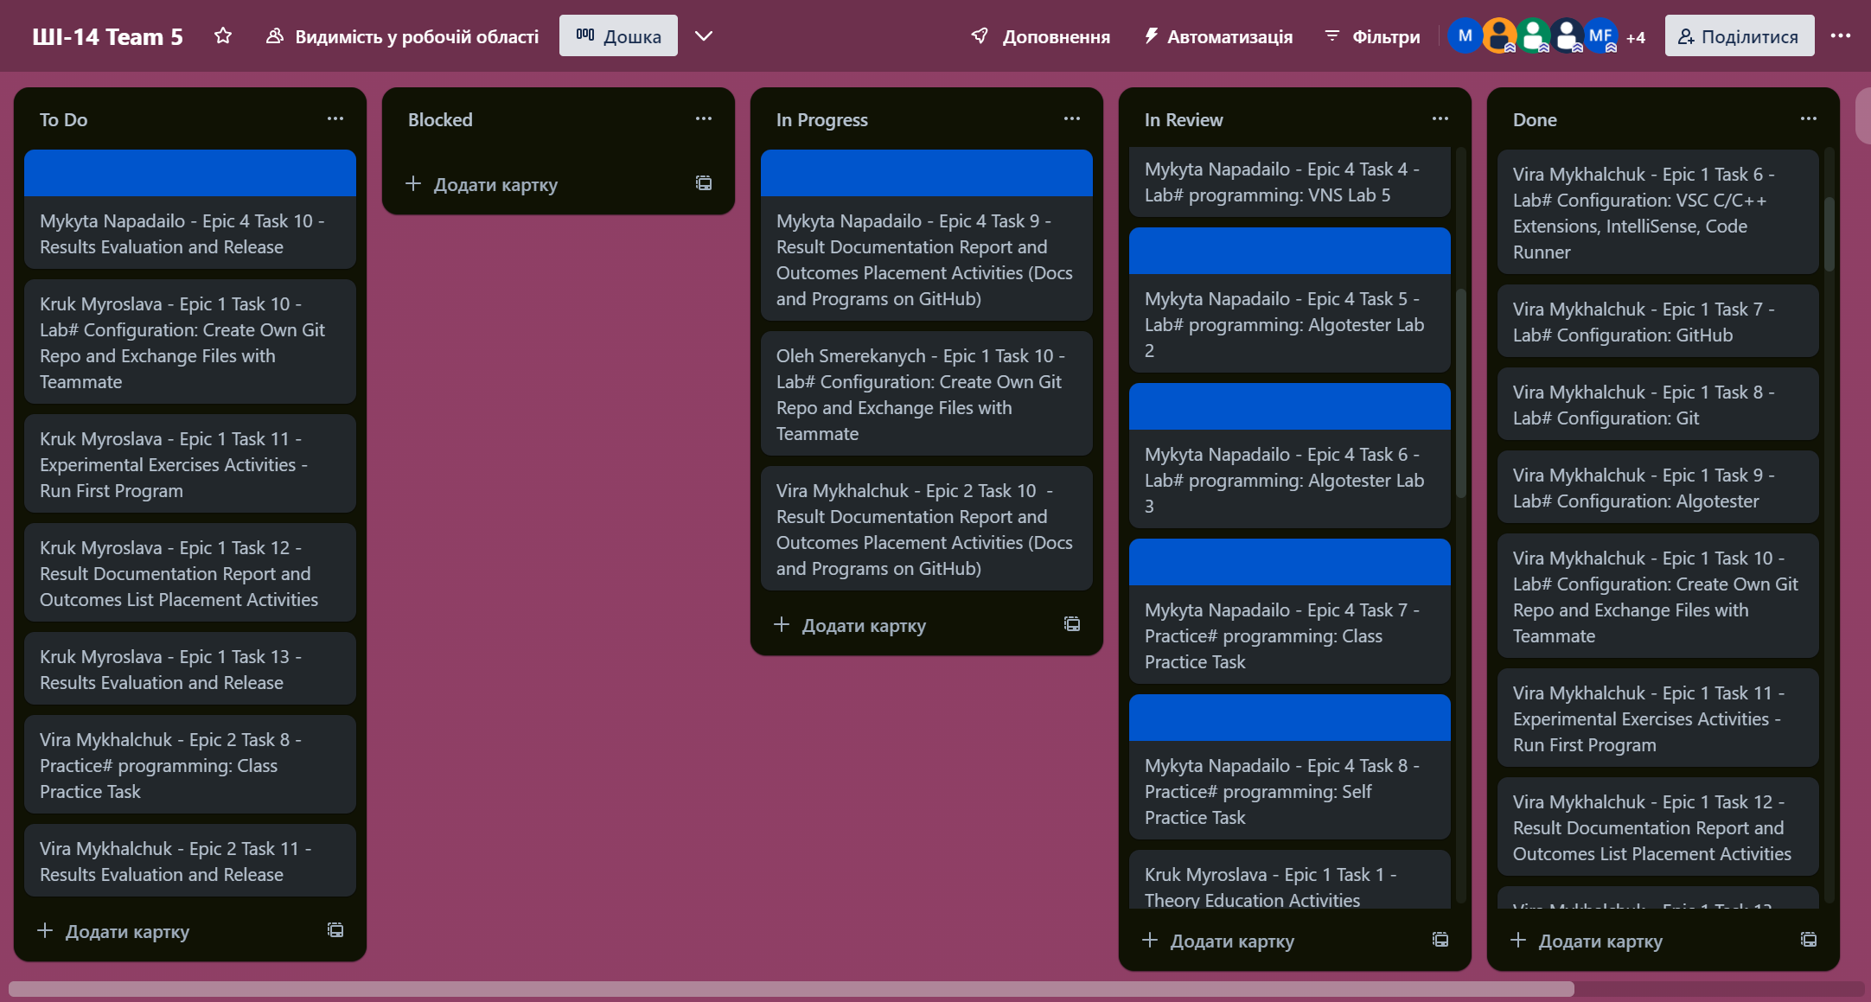Рисунок 14: скрін прогресу Trello 01.12.23

# **Висновки:**

В ході виконання лабораторних та практичних робіт в цьому епіку, я попрактикувався в використанні масивів, розібрався як масиви передаються як параметр функції, розібрався як працює функція rand(), покращив навички використання циклів та написання функцій, зокрема рекурсій.

Посилання на pull-request: <https://github.com/artificial-intelligence-department/ai_programming_playground/pull/655>